****Packet Tracer : test de la connectivité avec traceroute****

1. Topologie
2. 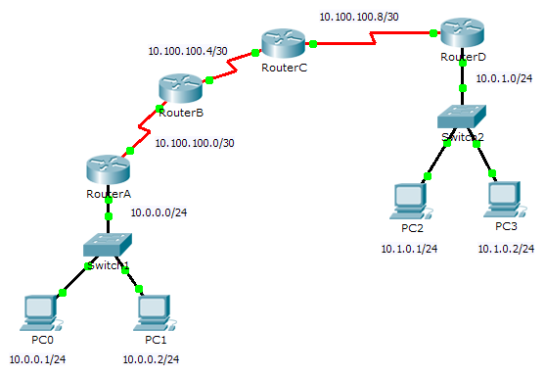
3. Objectifs

1re partie : Tester la connectivité de bout en bout à l’aide de la commande tracert

2e partie : Comparer avec la commande traceroute sur un routeur

1. Contexte

Cet exercice a pour objectif de vous aider à résoudre les problèmes de connectivité sur un réseau en utilisant des commandes pour tracer la route de la source à la destination. Vous devez examiner les résultats de **tracert** (la commande de Windows) et de **traceroute** (la commande d’IOS) lors du transport des paquets sur le réseau et déterminer la cause d’un problème de réseau. Une fois le problème résolu, utilisez les commandes **tracert** et **traceroute** pour vérifier que le paquet est arrivé à destination.

1re partie : Tester la connectivité de bout en bout à l’aide de la commande tracert

1. Envoyez une requête ping à partir d’une extrémité du réseau vers l’autre extrémité.

Cliquez sur **PC1** et ouvrez **l’invite de commandes**. Envoyez une requête ping à **PC3** à l’adresse **10.1.0.2**. Quel message s’affiche en guise de résultat de la requête ping ?

1. Tracez la route à partir de PC1 afin de déterminer où se situe le problème de connectivité.
   * 1. À partir de **l’invite de commandes** de **PC1**, tapez **tracert 10.1.0.2**.
     2. Lorsque vous recevez un message indiquant que le **délai d’attente de la demande est dépassé**, appuyez sur **CTRL**+**C.** Quelle est la première adresse IP affichée dans les résultats de la commande **tracert** ?
     3. Observez les résultats de la commande **tracert**. Quelle est la dernière adresse atteinte avec la commande **tracert** ?
2. Résolvez le problème réseau.
   * 1. Comparez la dernière adresse atteinte à l’aide de la commande **tracert** avec les adresses réseau répertoriées dans la topologie. Le périphérique le plus éloigné de l’hôte 10.0.0.2 et dont l’adresse figure dans la plage réseau trouvée correspond au point de défaillance. Quels périphériques ont des adresses configurées pour le réseau où la défaillance a eu lieu ?
     2. Cliquez sur le routeur **RouterC** puis sur l’onglet **CLI**.
     3. Quel est l’état des interfaces ?
     4. Comparez les adresses IP sur les interfaces avec les adresses réseau dans la topologie. Voyez-vous quelque chose de particulier ?
     5. Effectuez les modifications nécessaires en vue de restaurer la connectivité, mais ne modifiez pas les sous-réseaux. Quelle est la solution ?
3. Vérifiez que la connectivité de bout en bout est établie.
   * 1. À partir de l’**invite de commandes** de **PC1**, tapez **tracert 10.1.0.2**.
     2. Observez les résultats de la commande **tracert**. La commande s’est-elle exécutée correctement ?

2e partie : Comparer avec la commande traceroute sur un routeur

* + 1. Cliquez sur le routeur **RouterA** puis sur l’onglet **CLI**.
    2. Tapez **traceroute 10.1.0.2**. La commande s’est-elle exécutée correctement ?
    3. Comparez les résultats de lacommande **traceroute** du routeur avec ceux de la commande **tracert** de l’ordinateur. Quelle est la différence significative avec la liste des adresses renvoyées ?

Suggestion de barème de notation

|  |  |  |  |
| --- | --- | --- | --- |
| Section d’exercice | Emplacement de la question | Nombre maximum de points | Points accumulés |
| 1re partie : Tester la connectivité de bout en bout à l’aide de la commande **tracert** | Étape 1 | 10 |  |
| Étape 2b | 10 |  |
| Étape 2c | 10 |  |
| Étape 3a | 10 |  |
| Étape 3c | 10 |  |
| Étape 3d | 10 |  |
| Étape 3e | 10 |  |
| Étape 4b | 10 |  |
| **Total de la 1re partie** | | **80** |  |
| 2e partie : Comparer avec la commande **traceroute** sur un routeur | a | 10 |  |
| b | 10 |  |
| **Total de la 2e partie** | | **20** |  |
| **Score total** | | **100** |  |